Занятие в средней группе:
«Мы в ответе за тех, кого приручили»

Воспитатель Парфенюк М.А
Цель:

познакомить детей с историей одомашнивания животных;
расширить знания дошкольников о котах и собаках и их значении для человека;
сформировать первоначальные представления детей о правилах ухода за собаками и котами;
закрепить знания и навыки безопасного поведения детей при встрече с бездомными животными;
формировать бережное отношение к животному миру;
воспитывать уважение к животным, уважение к верности, преданности домашних любимцев, чувства ответственности за прирученных животных, понимании ценности и неприкосновенности другой жизни.
Ход занятия в старшей группе детского сада:
Организационная часть

Приветствие

Воспитатель. — Малыши, сегодня у нас необычное занятие. Мы поговорим на очень интересную и важную тему. А на какую именно, вы сможете подсказать мне, когда отгадаете загадки и поймете, кто к нам придет в гости и кому именно мы подготовили подарок.

Загадки для детей о домашних питомцах

Бдительно дом охраняет,

Кошку Мурку защищает,

Кто это, детки? Конечно … (пес)

Нежно ластится к ногам,

И мурлычет идет по пятам

Кто это, детки? Конечно …(кот)
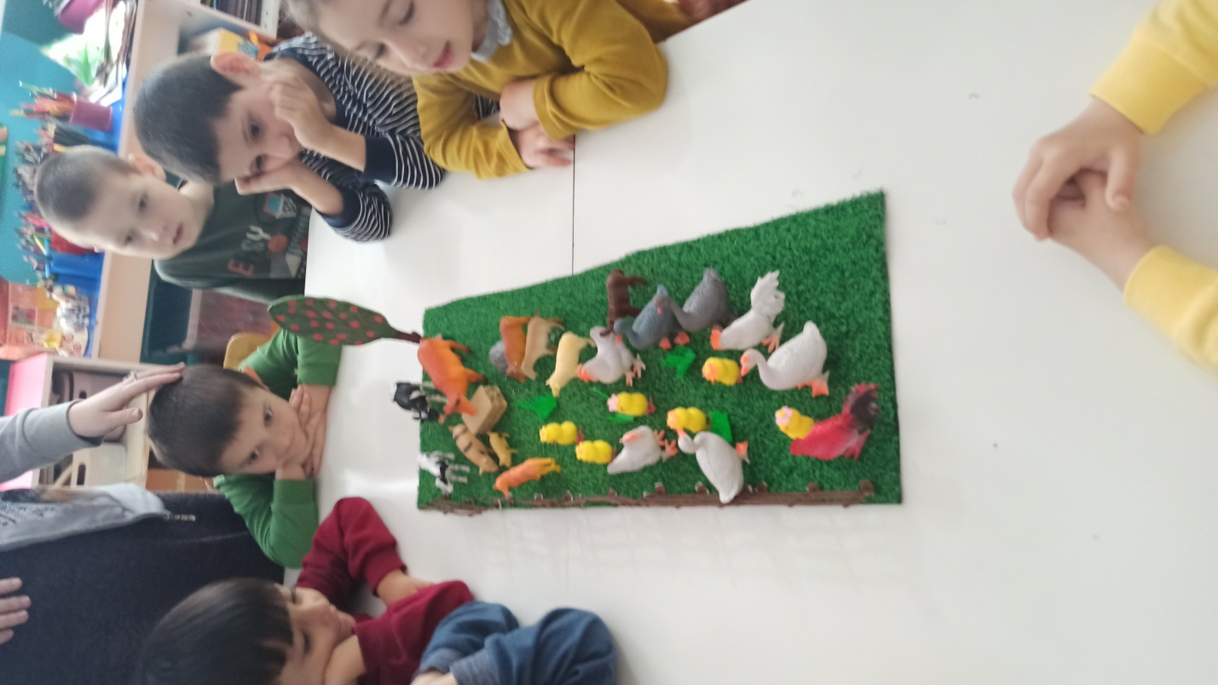
— Молодцы, детки, вы, наверное, уже догадались о ком мы сегодня будем говорить?
Основная часть занятия

— А сейчас я вам расскажу историю о дружбе человека и животного.

— История такой дружбы началась тысячу лет назад, когда первобытный человек заметил у животных уникальные качества, которые были намного лучше развиты, чем у человека. В давние времена человек приручил серого волка. Он первый пришел к нему из лесных чащоб. Постепенно хвостатый приучился охранять дом, защищать, охотиться на зверей. С тех пор прошло очень много времени, отношения человека и собаки развивались и сохранялись вплоть до наших дней. Сейчас на земном шаре нет такого места, где бы рядом с человеком не жила собака, которая является верным товарищем и помощником человека. Также человек приручил и кошек. Когда-то это животное было священным, божеством, ему поклонялся древний народ Египта. Уважали кошек за ловкость и умение охранять дом от грызунов.

Беседа воспитателя с детьми «Животные нуждаются в нашем уходе»
— А скажите, пожалуйста, надо ли ухаживать за своими домашними любимцами?

— Если у вас проживает собака или котик, то необходимо их кормить, расчесывать им шерсть, водить в ветеринарную лечебницу на осмотр и прививки, выгуливать, купать их, если они загрязнились (но только со взрослыми), играть с любимцем.

— Как вы считаете, как правильно кормить кошек и собак? 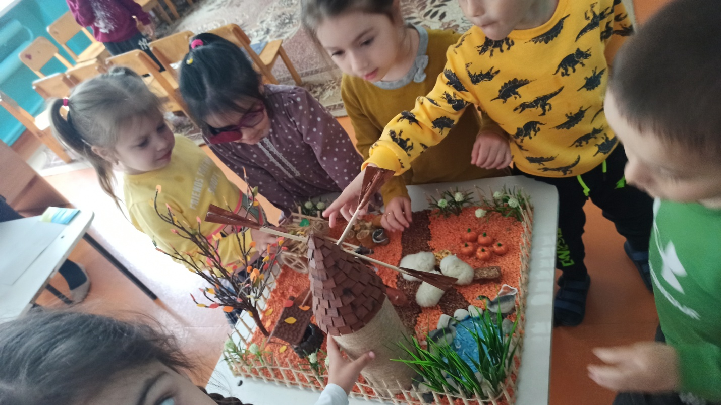

— Можно кормить их специальным кормом, в котором есть все необходимые для жизни вещества. Также эти животные любят каши с мясом и рыбой (без костей)

— Ни кошечкам, ни собачкам нельзя давать сладкого (например, шоколада или конфет), ведь этим мы можем навредить им.

— Также помните, что следует обязательно мыть руки после каждого контакта с животными. Ведь на их шерсти могут быть болезнетворные бактерии.

— Когда вы выгуливаете вашего песика на улице, то следует обязательно иметь гигиенический пакет и убирать за животным.

— Поскольку вы – главные помощники ваших родителей, то должны не забывать помогать ухаживать за своим маленьким другом.
Обсуждение «Бездомные животные»

— Так уж сложилось, что люди часто оказываются неблагодарными за то, что зверюшки делают для них, выбрасывая своих питомцев на улицу. Бывают случаи, когда животное потерялось, и хозяева не могут его найти, а бывают и такие безответственные хозяева, которые и не ищут. Так появляются бездомные животные.

— Помните, что жизнь на улице сказывается на поведении животных. Иногда бездомные животные могут представлять опасность для людей, а именно: переносить опасные заболевания, с — А вы знаете, малыши, есть люди которые проникаются судьбой бездомных животных. Это специалисты ветеринарных клиник, волонтеры.

– Волонтеры животных – это люди, которые помогают животным, попавшим в беду. Они забирают животных с улицы и ищут для них новые семьи.

